OhioHabla 09. Family Stories (1): In/migrations

Antes de escuchar:

- Piensa en tu niñez y en los recuerdos que tienes con tu familia. ¿Qué recuerdos destacas de tu niñez? ¿Quiénes son los familiares que más figuran entre tus recuerdos más importantes?

______________________________________________________________________________

______________________________________________________________________________

______________________________________________________________________________

______________________________________________________________________________

______________________________________________________________________________

- ¿Puedes pensar en alguna transición o reto especialmente difícil de tu niñez? ¿Por qué fue tan difícil? ¿Cómo superaste esa situación?

______________________________________________________________________________

______________________________________________________________________________

______________________________________________________________________________

______________________________________________________________________________

______________________________________________________________________________

Mientras escuchas:

- ¿Quién es el invitado de este episodio? ¿Dónde y cuándo nació? (0:30-1:30)

______________________________________________________________________________

- ¿Cuál es su trabajo actual? (1:50-2:10)

______________________________________________________________________________

- ¿En qué países vivió de niño? (1:00-2:00)

______________________________________________________________________________

- ¿Qué lengua hablaba Napoleón en casa? ¿Hablaba inglés antes de empezar la escuela secundaria? ¿Cómo lo aprendió? (6:50-9:00)

______________________________________________________________________________

- ¿Cómo describe Napoleón su regreso a El Salvador? ¿Por qué? (9:20-11:00)

______________________________________________________________________________

- ¿Qué dice Napoleón sobre sus primeras impresiones de México? (13:15-15:25)

______________________________________________________________________________

- ¿En qué ciudad vivieron? Búscala en un mapa. ¿En qué parte de México está? (12:40-13:00)

______________________________________________________________________________

- ¿Hicieron algo Napoleón y su familia para integrarse en México? (15:40-17:30)

______________________________________________________________________________

- ¿Napoleón echaba de menos algo su vida en El Salvador mientras vivía en México? ¿Por qué sí/no? (19:20-22:00)

______________________________________________________________________________

- ¿Qué ha aprendido él sobre su familia al mudarse tantas veces? (25:25-28:10)

______________________________________________________________________________

Después de escuchar:

- Cuando eras niño/a, ¿tu familia se mudaba mucho? O ¿se quedaba en el mismo lugar durante mucho tiempo? ¿Cuáles son las ventajas y desventajas de vivir en muchos lugares diferentes? ¿De vivir en el mismo lugar? ¿Cambiarías algo sobre este aspecto de tu niñez?

____________________________________________________________________________

____________________________________________________________________________

____________________________________________________________________________

____________________________________________________________________________

____________________________________________________________________________

____________________________________________________________________________

______________________________________________________________________________

______________________________________________________________________________

______________________________________________________________________________

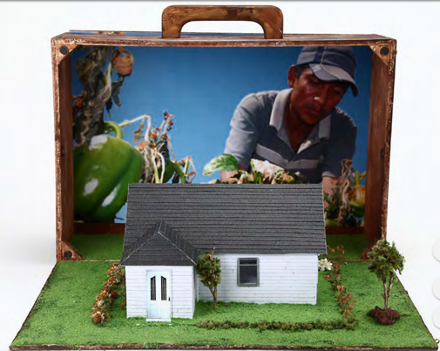
- Imagina que tienes que dejar tu hogar y mudarte a otro país. ¿Qué aspectos de tu vida echarías de menos? ¿Hay algo que no echarías de menos?
1El sueño americano no es propiamente el mexicano, Luis Ruíz, 2012

_____________________________________________

_____________________________________________

_____________________________________________

______________________________________________________________________________

______________________________________________________________________________

______________________________________________________________________________

______________________________________________________________________________

